温州温德姆（滨海）大酒店

酒店简介
温州（滨海）温德姆大酒店是由外商独资兴建的以商务休闲为核心的，融客房、餐饮、商务会议、娱乐、康体等多种形态于一体的五星级园林式涉外豪华酒店。酒店综合实力强劲，配套设施完善，文化底蕴深厚，广领众誉，倍受推崇，是长三角地区最具规模、最具品味、最具气质的五星级酒店之一。
酒店坐落于“东南邹鲁”温州龙湾，是按照五星级标准精心打造的高级商务酒店，楼高十一层，占地面积四万平方米，酒店交通便利，集天时、地利、人和之优势，具有深厚的品质价值和广阔的发展空间。酒店距龙湾国际机场8分钟车程, 距温州火车站约30分钟车程，距温州南动车站约30分钟车程。占地面积4万平方米。

酒店图片

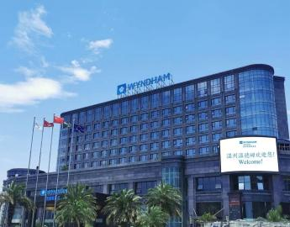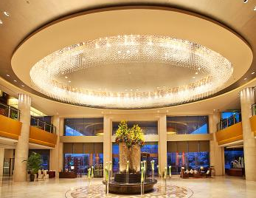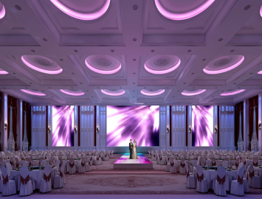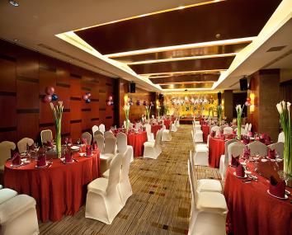
酒店外景 酒店大堂 宴会厅 温州厅
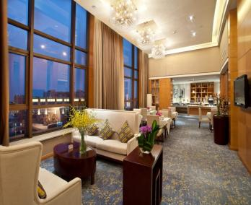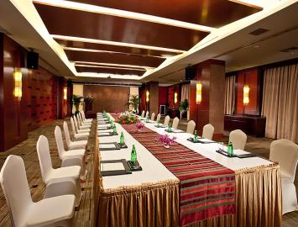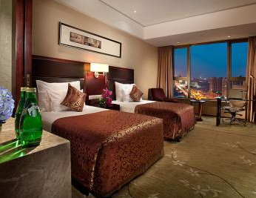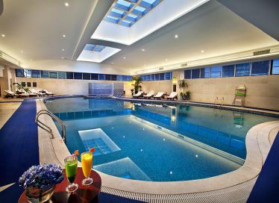
接待区 会议厅 客房 康体中心

员工宿舍及员工活动

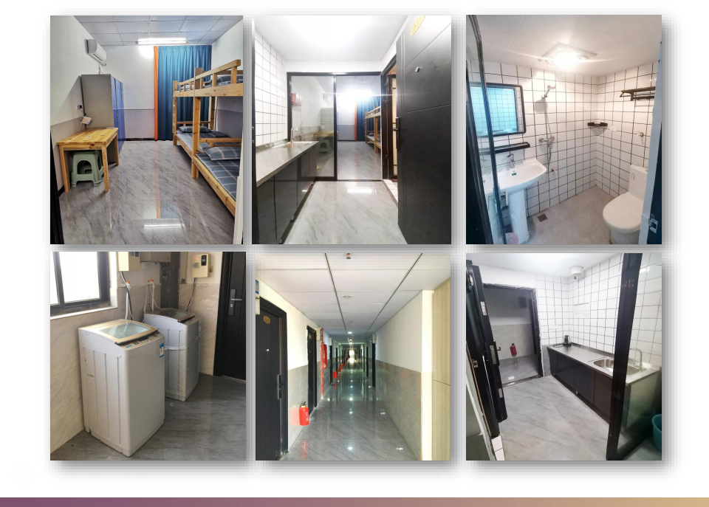
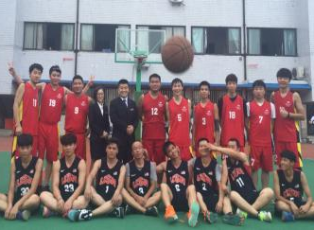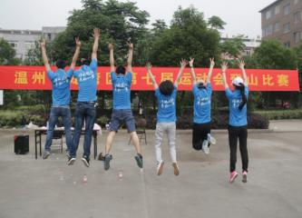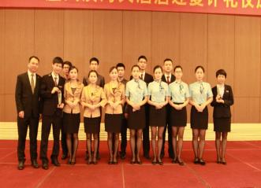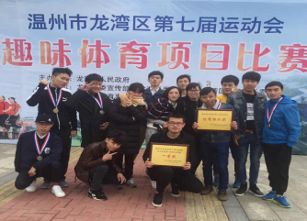

实习生招录简章

- 招聘岗位及条件

学历要求 | 专业 | 实习（工作）岗位 | 要求
本科、大专及以上 | 酒店管理、空中乘务、城市轨道交通运营管理、旅游管理、大数据技术、电子商务、市场营销。 | 前台接待、收银、预订员、客户经理、礼宾员、包厢管理员、财务助理、客房管理 | 吃苦耐劳，有责任心，善于学习，沟通能力强，愿意投身五星级酒店行业发展

- 薪资福利

- 薪资待遇
试用期1-6个月：底薪3000元/月+业绩提成+考核工资，综合3500-4000元/月
转正期：底薪4000元/月+业绩提成+考核工资 ，综合4500-5500元/月
- 工作时间
每月带薪休假4天，每日轮班八小时工作制，如加班则给予补休，综合每月可休6至8天。
- 用餐
免费提供营养可口的每日三餐，节假日加餐。
- 住宿
免费提供住宿3-4人间，员工公寓免费提供无线网络、空调、热水等，并配有洗衣机；
免费提供被褥、三件套，宿舍距离酒店走路大概十五分钟。
- 其他福利
免费为每位员工提供相关专业培训、外派培训等；
定期组织生日活动、团建活动、节日主题活动等；
其他福利：生日福利、端午节福利、夏令福利、中秋福利、年终福利、各类津贴等。
6、培训学习
酒店针对实习生规划了人才发展培训计划，在实习期间设置了5大发展规划，在每一阶段收获不一样的成长和提升。

- 入职准备

证件类：身份证、健康证、1寸近照4张、相关技能证书，等级证书等。
其他物品：日常衣物、生活用品、个人物品等。

